**Сушко Цимох Василев (Szuszko Cimoch)**

15 января 1811 г – крещение (НИАБ 136-13-894, лист 80, №5/1810-р (ориг)).

**НИАБ 136-13-894:** Лист 80. **Метрическая запись №5/1811-р (ориг).**

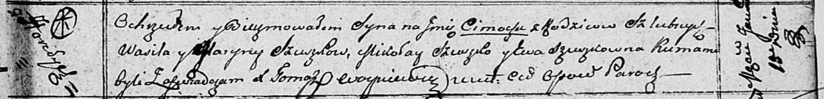

Осовская Покровская церковь. 15 января 1811 года. Метрическая запись о крещении.

Szuszko Cimoch – сын родителей с деревни Горелое.

Szuszko Wasil – отец.

Szuszkowa Maryna – мать.

Szuszko Mikołay – кум.

Szuszkowna Ewa – кума.

Woyniewicz Tomasz – ксёндз.